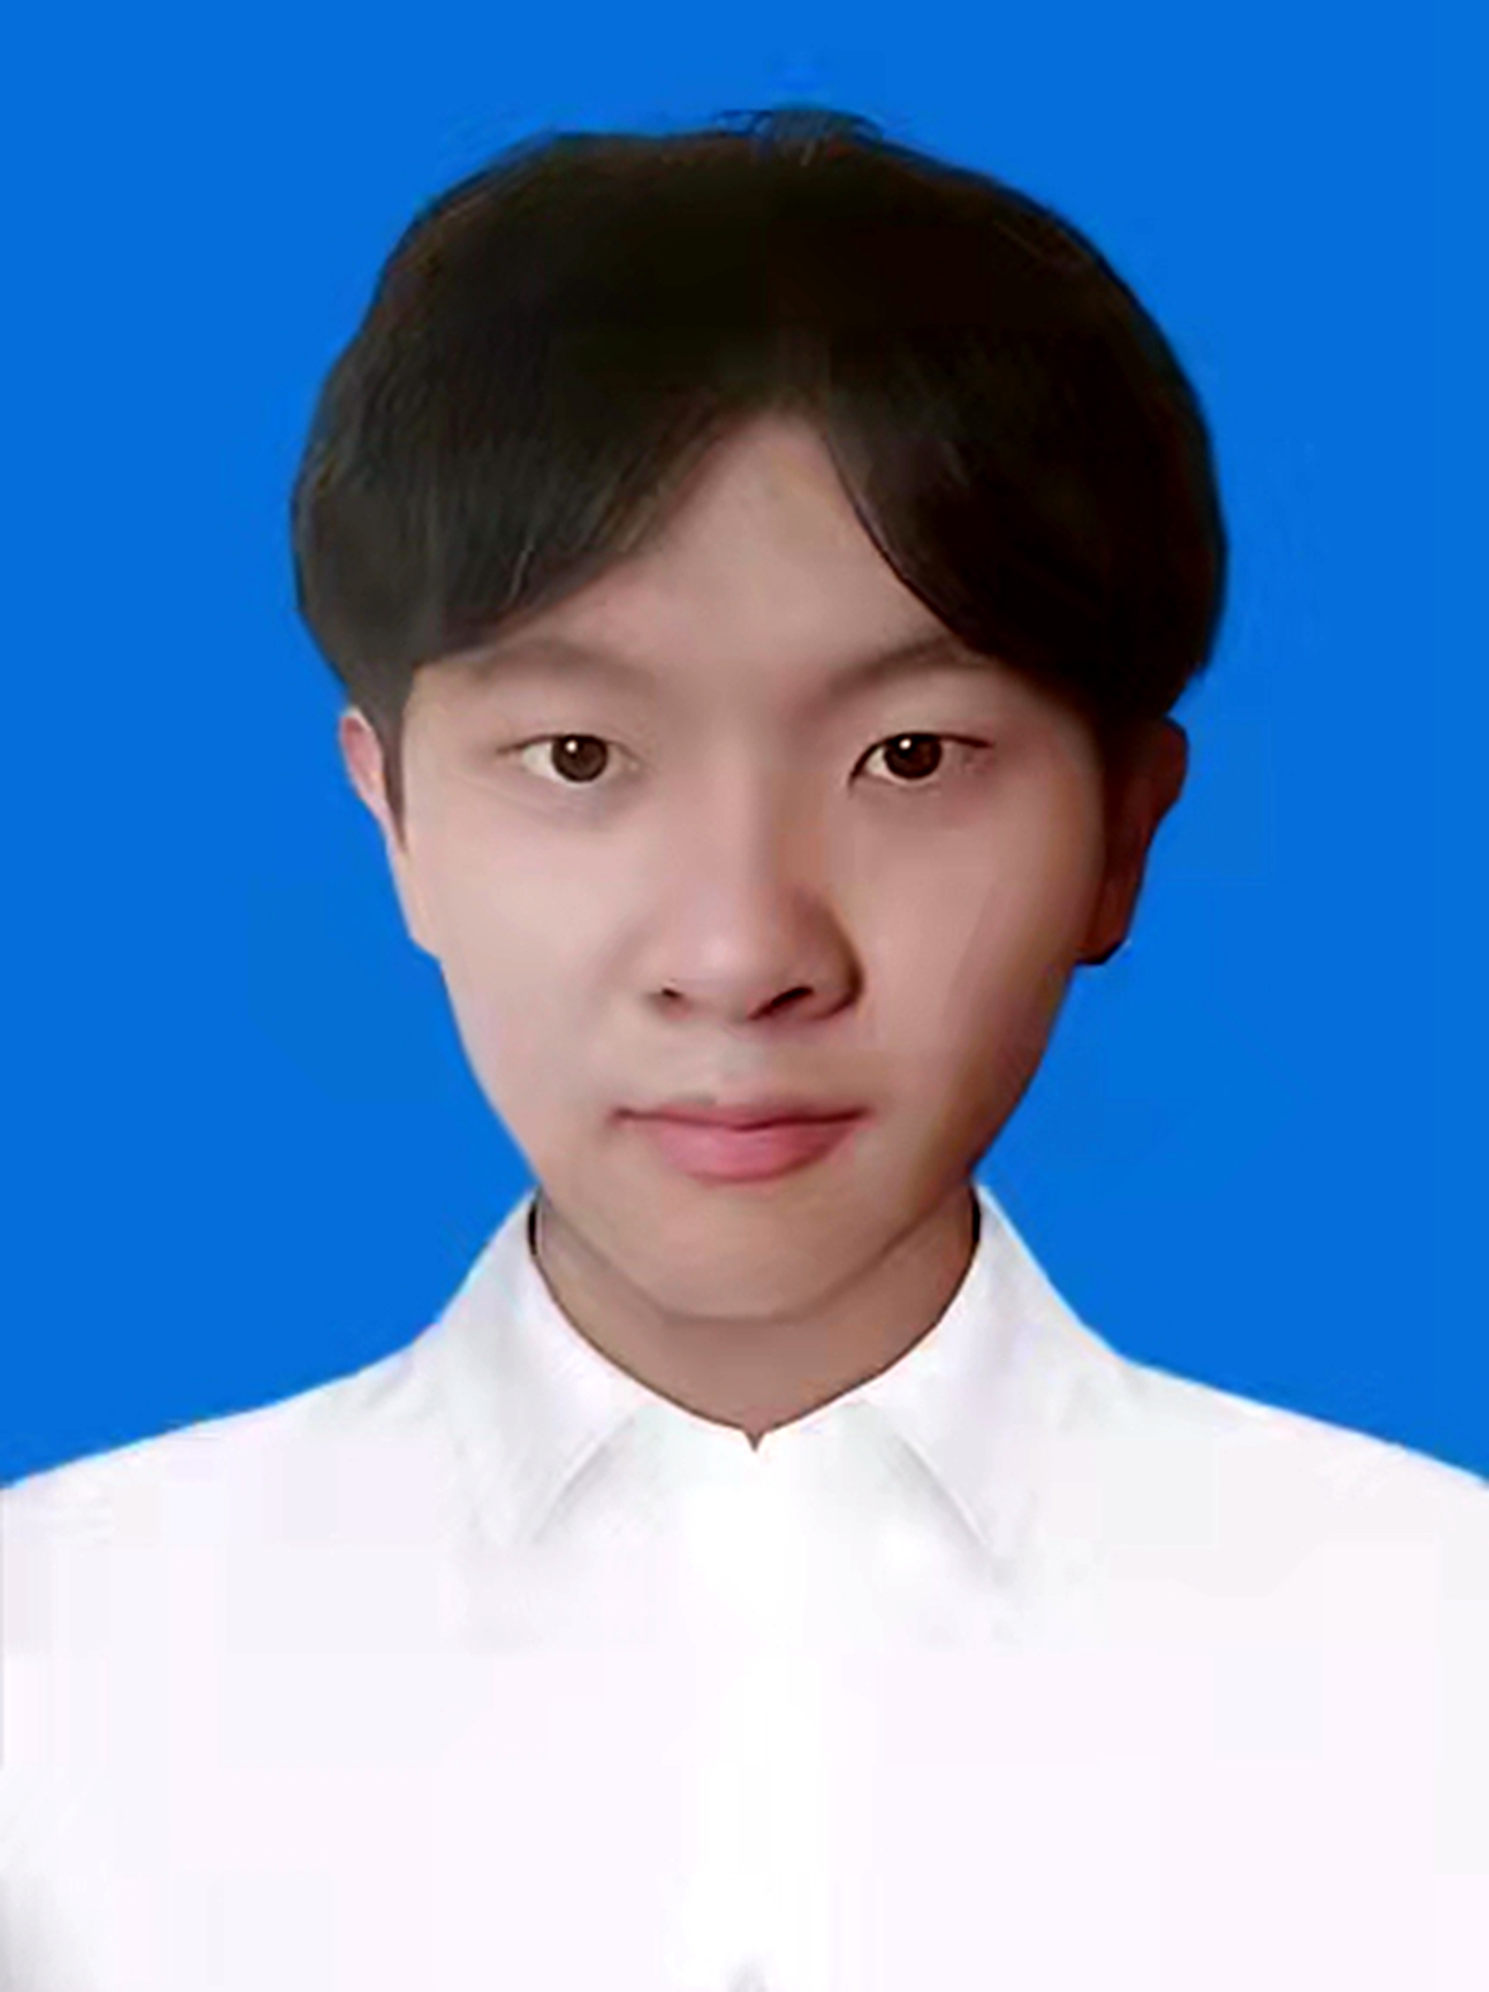
张宇涵
意向岗位：AI应用开发/数据开发 出生年月：2001.05
联系电话：18504972337 邮 箱：stayupbobby@163.com
微信：18504972337 民 族：蒙古族
教育背景
2019.09 – 2023.06 上海电机学院 GPA: 3.80(专业前5%) 电子信息工程|本科
2023.09 – 2026.06 上海工程技术大学 GPA: 3.33(专业前10%) 大数据与人工智能|硕士
工作与项目经历
基于多模态大模型与 RAG 的工业图纸智能审查系统
职责：整体 AI 应用开发 | 2026.06 - 至今（计划 2026.12 结束）
面向弹簧制造场景，开发覆盖图纸识别、标准化审查、人工确认与 CAD 生图对接的 AI 工作台。
技术栈：Python / FastAPI / Qwen / RAGFlow / OCR / PostgreSQL / Docker
  - 接入 Qwen 多模态模型提取 PDF/图片中的弹簧尺寸、公差、材料与技术要求，按 JSON 输出约束解析字段，转换为统一候选数据。
  - 融合 OCR、几何证据与视觉识别结果，按来源权重及置信度完成候选选择、冲突检测与证据追溯；支持百度 OCR 异常降级至本地 RapidOCR。
  - 对接 RAGFlow，结合图纸参数和所选标准构造检索问题，通过标准文档过滤与混合检索获取条款，生成带引用依据的标准化建议，支持对话式参数调整。
  - 结合工程规则校核与人工确认，检查尺寸、公差及载荷关系，管理参数联动与确认状态；通过异步 Worker、参数快照和幂等控制，对接 SolidWorks 生图及状态回调。
基于LangChain的RAG工业园区领域智能问答系统|中国经济信息社|大模型应用开发实习生
  - 搭建工业园区 RAG 智能问答系统，支持 PDF/DOCX/CSV多源文档接入，累计处理100+份文档、20万+字非结构化文本。
  - 基于 Embedding + Chroma向量数据库实现工业园区资料语义检索
  - 使用 LangChain 构建完整 RAG Pipeline(文档切分、Embedding、Retriever、生成回答)
  - 通过优化Chunk策略与Prompt约束，在测试样例中明显减少模型幻觉
  - 基于 Streamlit 开发交互原型，实现流式对话、答案溯源引用，单次问答响应稳定在 4~6 秒。
智能旅行助手｜多Agent旅行规划系统|大模型应用开发工程师
  - 采用Vue3+TS+Vite + FastAPI前后端分离架构，开发 AI 旅行规划应用，根据用户出行偏好自动生成多日结构化行程。
  - 设计多智能体协作，拆分景点、天气、酒店、规划四大 Agent，接入高德地图 MCP实现景点检索、天气查询、路线规划真实工具调用。
  - 用 Pydantic 定义标准化数据模型，通过 Prompt 约束，稳定输出结构化 JSON 行程，包含每日安排、食宿、天气与预算。
  - 前端实现地图可视化、行程编辑、图片 / PDF 导出，完成从 Agent 编排、工具调用到产品级落地的完整 AI 应用开发。
反诈对话APP开发项目|程创杯比赛项目|大模型应用开发工程师
  - 基于 LLM + LangGraph 搭建反诈模拟训练平台，依托 Ollama私有化部署通义千问，实现多轮复杂诈骗场景的智能化对话模拟。
  - 设计对话工作流，将骗子建立信任、情绪施压、行为诱导等诈骗逻辑抽象为流程节点，实现动态流程推进。
  - 设计角色约束、场景生成、对话控制模块，保障多轮对话的角色一致性与输出可控性。
  - 基于 LangChain 搭建 RAG 检索流程，通过 Chroma 向量库存储反诈案例知识库，支撑场景真实还原。
  - 全程记录用户关键节点行为数据，自动生成风险评估结果与训练复盘报告，实现反诈训练闭环。
数据仓库开发|中国经济信息社|数仓开发实习生
  - 参与企业数据治理、图数据库及 Hadoop 大数据平台日常运维，保障大数据集群稳定运行。
  - 负责 MySQL 业务数据同步、Hive 离线数仓建模与 Spark 离线批处理开发工作。
  - 完成产业、园区多维结构化数据的清洗、分层存储与统计分析，统一数据规范。
  - 优化 Spark 作业内存参数与任务并行度，有效提升大数据批量处理执行效率。
  - 输出高质量标准化结构化数据，为工业园区领域RAG 智能问答系统提供稳定业务数据支撑。
职业技能
大模型 & AI 应用开发
熟练使用 LangChain、LangGraph、LangSmith、HuggingFace Transformers 框架
熟练 RAG 全链路搭建（文档切分、Embedding、向量检索、上下文增强、问答生成）；熟练掌握Prompt Engineering、Tool Calling
熟练使用 Coze、Dify 低代码 AI 平台快速编排工作流与 Agent 应用
熟练使用 Chroma 向量数据库，了解 Milvus 海量向量检索架构
熟悉 PyTorch、TensorFlow 深度学习基础;了解 LoRA、QLoRA 轻量化微调原理
熟悉 Trae、Cursor、Codex
大数据生态 & 数仓 ETL
熟悉 Hadoop、Hive、Spark、Kafka 大数据组件，掌握腾讯云 EMR 云原生大数据平台部署与运维
熟练使用 Sqoop、Kettle 完成多源数据同步、ETL 抽取与离线数据处理
数据处理 & 数据存储
熟练掌握 MySQL、熟练使用 Navicat 等数据库管理工具，熟练运用 Pandas、NumPy 进行数据清洗与分析，掌握 Tableau、Power BI 可视化工具，可快速完成业务数据可视化呈现。
后端工程 & 服务部署
熟悉 FastAPI、Flask 轻量框架与 RESTful 接口开发，了解 Docker 容器化基础部署。
编程语言 & 基础开发
熟练掌握 Python、Java、Shell 脚本编程，熟悉 Linux 常用操作与环境部署
技能奖项
华为杯第二十一届中国研究生数学建模大赛国家三等奖；校级三好学生；
多次获得校级学业奖学金；数学建模校级三等奖；

